**Appendice D-1-2 Esercizi**

**posto**

**A** Universale affermativa: ogni S è P  **A[S,P]**

**E** Universale negativa: ogni S non è P **E[S,P]**

**I**  Particolare affermativa: qualche S è P. **I[S,P]**

**O** Particolare negativa: qualche S non è P. **O[S,P]**

**Occorre riconoscere la figura**

**Figura 1 p1(M , TM) + p2(Tm . M) = c(Tm,TM)**

**Figura 2 p1(TM , M) + p2(Tm , M) = c(Tm,TM)**

**Figura 3 p1(M , TM) + p2(M . Tm) = c(Tm,TM)**

**Figura 4 p1(TM , M) + p2(M , Tm) = c(Tm,TM)**

**e controllare la tabella sotto riportata**

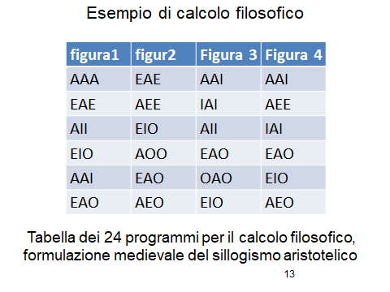

Quali, tra questi, sono sillogismi validi?

A(**M**,**TM**) + I(**Tm**, **M**) => **A(Tm, TM) fig. 1 AIA**

A(**M**,**TM**) + I(**M**,**Tm**) => **I(Tm, TM) fig. 3 AII**

A(**M**,**TM**) + I(**M**,**Tm**) => **E(Tm, TM) fig. 3 AIE**

A(**TM, M**) + I(**M,Tm**) => **I(Tm, TM) fig. 4 AII**

A(**TM, M**) + I(**Tm**, **M**) => **O(Tm, TM) fig. 2 AIO**

A(**M**,**TM**) + I(**Tm**, **M**) => **I(Tm, TM) fig. 1 AII**